C 9 : Description des mouvements d’un système.

- Généralités sur la description d’un mouvement.

Pour décrire un mouvement, il faut :
- définir le système étudié (l’objet dont on étudie le mouvement, souvent assimilé à un point)
- définir le référentiel d'étude
- caractériser de la trajectoire du système (rectiligne, circulaire, curviligne)
- caractériser l'évolution de la vitesse du système au cours du mouvement
Pour un même système, vitesse et trajectoire dépendent du référentiel choisi, c'est la relativité du mouvement.

Exemples :
- Un train démarre en gare de Matabiau.
Décrire le mouvement d'un passager assis dans le train en se plaçant dans le référentiel terrestre.

- Un train démarre en gare de Matabiau.
Décrire le mouvement d'un passager assis dans le train en se plaçant dans le référentiel du train.

- Un manège d'enfant est en train de fonctionner.
Décrire le mouvement d'un enfant assis dans une petite voiture du manège dans le référentiel terrestre.

- Vitesse moyenne et vitesse instantanée.

- Vitesse moyenne.
Sur une durée assez longue, on a l'habitude de calculer la vitesse moyenne d'un système.
$V = \frac{d}{Δt}$ avec d = distance parcourue par le système pendant la durée Δt

Dans le système international la vitesse s'exprime en m.s⁻¹
Dans la vie courante on peut rencontrer d'autres unités comme le km.h⁻¹

Conversion : 1 m.s⁻¹ = 3,6 km.h⁻¹ ; 1 km.h⁻¹ =

- Vitesse instantanée.

La vitesse instantanée du système est la vitesse du système à chaque instant. Pour un véhicule, c'est la vitesse qu'affiche le compteur de vitesse ou celle mesurée par un radar.
Pour la calculer, on peut considérer qu'elle est égale à la vitesse moyenne sur une très petite distance ou pendant une durée la plus courte possible.
- Ainsi un compteur de vitesse de vélo calcule v pour chaque tour de roue.

- Dans les exercices de mécanique, on calculera v sur la durée séparant deux points voisins d'un enregistrement (pointage, chronophotographie). Cette durée est souvent notée τ (prononcé tau).

- Le vecteur vitesse.

Le vecteur vitesse :
Pour rendre compte simultanément de la trajectoire, du sens du mouvement et de la valeur de la vitesse instantanée, on utilise un outil mathématique : le vecteur vitesse.
Caractéristiques du vecteur vitesse :

- Point d'application : point étudié
- Direction : tangente à la trajectoire
- Sens : celui du mouvement
- Norme : longueur proportionnelle à la valeur de la vitesse (utilisation d'une échelle).

Application : On dispose d'un pointage du saut d'un dauphin hors de l'eau.
On admet que l'on calcule la vitesse instantanée d'un système au point M_{i} en calculant sa vitesse moyenne pour aller du point M_{i} au point M_{i+1} : V_{i} = $\frac{M_{i}M_{i+1}}{t_{i+1}-t_{i}}$
- Calculer la vitesse instantanée du dauphin au point n°3 et au point n°8.
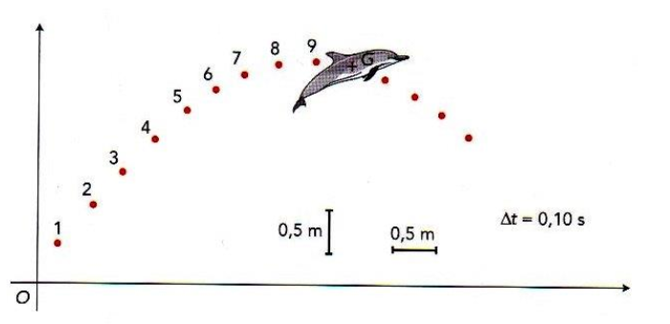
- Tracer sur le schéma les deux vecteurs vitesses $\vec{V_{3}}$ et $\vec{V_{8}}$ en utilisant l'échelle 1cm pour 2 m.s⁻¹.
Remarque : en traçant tous les vecteurs vitesses, on peut facilement retrouver les caractéristiques du mouvement (trajectoire, sens de déplacement et évolution de la valeur de la vitesse).

- Lien entre la variation du vecteur vitesse et la somme des forces extérieures appliquées (cf AE).

